상세설계서

**VR과 360도 카메라를 이용한**

**실시간 스트리밍 원격제어 차량**

**(360°Avatar Driver)**

Ver. 1.2

2018.11.15

한국외국어대학교 정보통신공학과

1팀(VICER)

**문서 정보**

|  |  |  |  |  |
| --- | --- | --- | --- | --- |
| **구 분** | **소 속** | **성 명** | **날 짜** | **서 명** |
| **작성자** | 한국외국어대학교 | 박지훈 | 2018. 10. 31 |  |
| 한국외국어대학교 | 나윤호 | 2018. 10. 31 |  |
| 한국외국어대학교 | 류형오 | 2018. 10. 31 |  |
| 한국외국어대학교 | 유한석 | 2018. 10. 31 |  |
| 한국외국어대학교 | 유정현 | 2018. 10. 31 |  |
| **검토자** | 한국외국어대학교 | 박지훈 | 2018. 10. 31 |  |
| 한국외국어대학교 | 나윤호 | 2018. 10. 31 |  |
| 한국외국어대학교 | 류형오 | 2018. 10. 31 |  |
| 한국외국어대학교 | 유한석 | 2018. 10. 31 |  |
| 한국외국어대학교 | 유정현 | 2018. 10. 31 |  |
| **사용자** |  |  |  |  |
|  |  |  |  |
|  |  |  |  |
|  |  |  |  |
| **승인자** | 한국외국어대학교 | 홍진표 | 2018. 10. 31 |  |

**머리말**

본 문서는 VR과 360도 카메라를 이용한 실시간 스트리밍 원격제어 차량 시스템 구축을 위한 관련 기술과 시스템 및 사용자 요구사항, 그리고 이 시스템을 이용할 때의 시스템 시나리오를 기술한 것이다.

**개정 이력**

|  |  |  |  |  |  |  |
| --- | --- | --- | --- | --- | --- | --- |
| **버전** | **작성자** | **개정일자** | **개정 내역** | | **승인자** | |
| 1.0 | 박지훈 | 2018.10.29 | 초안 작성 | |  | |
| 나윤호 |
| 류형오 |
| 유한석 |
| 유정현 |
| 검토자 | 박지훈 | | | | |
| 1.1 | 박지훈 | 2018.10.30 | 초안 수정 | |  | |
| 나윤호 |
| 류형오 |
| 유한석 |
| 유정현 |
| 검토자 | 박지훈 | | | | |
| 1.2 | 박지훈 | 2018.10.31 | | 최종 수정 | |  |
| 나윤호 |
| 류형오 |
| 유한석 |
| 유정현 |
| 검토자 | 박지훈 | | | | |

목 차

목차5

표 목차6

그림 목차**7**

1. 개요9

1.1 목적9

1.2 범위9

1.3 관련 문서10

1.4 용어 및 약어10

1. 연구 목표 및 내용11
   1. 연구 목표11
   2. 관련 기술12
      1. Frame Compression12
      2. Media Transmission13
2. 전체 시스템 구성도 및 필요 장비14
   1. 전체 시스템 구성도14
   2. 세부 시스템 구성도14
      1. 통신 시스템14
      2. VR Watch Application Use Case Diagram15
      3. Controller Use Case Diagram15
      4. Using VR Application sequence diagram16
      5. Control RC Car Sequence diagram16
   3. 소프트웨어17
      1. Unity Engine17
      2. Oracle17
      3. Android Studio17
      4. Arduino(Sketch) 18
   4. 하드웨어18
      1. Arduino18
      2. HC-06 블루투스 모듈18
      3. 360도 카메라19
      4. RC Car19
      5. Controller20
         1. Controller Handle20
         2. Controller Gear20
         3. Controller Pedal20
      6. 기어 VR21
3. 요구사항 및 제한사항22

4.1 인터페이스 요구사항22

4.1.1 시스템 인터페이스 기능22

4.1.2 하드웨어 인터페이스 요구사항22

4.1.3 소프트웨어 인터페이스 요구사항 23

4.1.4 네트워크 인터페이스 요구사항 23

4.2 사용자 요구사항 24

4.2.1 사용자 기능적 요구사항 24

4.2.2 사용자 비기능적 요구사항 24

4.3 시스템 구현의 제한사항 25

1. 가상 시나리오26

5.1 유해 물질 위험 구역에서의 VICER 26

5.2 자율 주행 차량 테스트를 위한 VICER 26

5.3 문화 산업 분야에서의 VICER 26

1. 프로젝트 세부추진계획 및 세부일정27

표 목 차

[Table 1] 관련 문서 10

[Table 2] 약어 및 용어 10

[Table 3] 사용자 인터페이스 요구사항 22

[Table 4] 하드웨어 인터페이스 요구사항 23

[Table 5] 소프트웨어 인터페이스 요구사항23

[Table 6] 네트워크 인터페이스 요구사항23

[Table 7] 사용자 기능적 요구사항 24

[Table 8] 사용자 비기능적 요구사항 25

그 림 목 차

[Figure 1] 시스템 구성도 11

[Figure 2] 통신 흐름도 11

[Figure 3] Frame Compression 12

[Figure 4] TCP/IP Packet Structure 12

[Figure 5] UDP Packet Framing 13

[Figure 6] System Diagram 3.1 13

[Figure 7] System Diagram 3.2.1 14

[Figure 8] VR Watch Application Use Case Diagram 14

[Figure 9] Controller Use Case Diagram 15

[Figure 10] Using VR Application sequence diagram 15

[Figure 11] Control RC Car Sequence diagram 16

[Figure 12] Unity Engine 16

[Figure 13] Oracle 17

[Figure 14] Android Studio 17

[Figure 15] Arduino(Sketch) 18

[Figure 16] Arduino 18

[Figure 17] HC-06 Bluetooth Module 18

[Figure 18] Samsung 360 Camera 19

[Figure 19] RC Car19

[Figure 20] Controller Handle 20

[Figure 21] Controller Gear20

[Figure 22] Controller Pedal20

[Figure 23] Gear VR 21

1. 개요

본 장에서는 VR과 360도 카메라를 이용한 실시간 스트리밍 원격제어 차량 시스템에 대한 요구사 항의 총괄 개요를 제공한다. 즉, 현장감 있는 원격의 차량 운전 시스템인 VICER의 목적과 범위, 정의 사항, 참고 자료, 그리고 본 문서의 개요를 소개한다.

1.1 목적

본 프로젝트의 목적은 VR과 360도 카메라를 이용한 실시간 스트리밍 원격제어 차량 시스템 구축을 하는데 그 목적이 있다.

본 프로젝트는 기존의 무선조종 RC카가 제공하는 2D영상의 한정된 시야를 극복하고 36 0도 카메라를 이용하여 4D영상을 실시간으로 송신 받아 운전자에게 사방의 상황을 제공 한다.

또한, 현재 시장에 출시되어 있는 원격제어 제품(드론, 무선조종 RC카)들의 P2P 통신방 식의 한계인 거리 제약을 극복하기 위해 소켓서버를 통한 실시간 제어를 구현함으로써 거리 의 제약 없이 지구반대편에서도 이용 가능하다.

프로젝트를 진행하기 위해 아래의 사항을 구체적으로 명시하고 구현할 것이다.

(1) Unity Engine을 활용하여 app device를 원격 운전자에게 제공

(2) Samsung gear 360 SDK를 활용하여 영상 스트리밍을 구현하고 원격 운전자는 gear VR를 장착하여 이를 보게되므로, 현장감 넘치는 실시간 3D 운전 영상을 제공

(3) 원격 운전자는 컨트롤러(핸들, 페달, 기어)를 사용하여 실내에서 원격으로 차량을 제어

(4) 차량 소유주와 원격 운전자에게 App 제공

(5) DB에 있는 차량 소유주의 일련번호를 OTP 인증방법을 이용하여 원격 운전자에게 제공함으로써 보안 강화

1.2 범위

본 요구사항 명세서에는 차량에 360도 카메라를 부착하고, 차량과 원격으로 연결된 컨트롤러를 통해 사용자가 운전을 하면, 카메라를 통해 촬영되는 운전하는 차량의 상황을 VR 기기를 통해 실시간으로 스트리밍 할 수 있는 시스템의 구현 기술에 대해 기술하고 있다. 사용자는 어플리케이션을 통해 자신의 정보와 차량 정보를 입력 후 회원 가입을 하고, 로그인을 한다. 어플리케이션은 사용자가 입력하는 차량의 시리얼 넘버를 통해 해당 차량과 컨트롤러를 연결시키고, 차량에 부착된 360도 카메라가 실시간으로 촬영하는 차량 주변의 모습을 스트리밍 해준다. 스트리밍 되는 영상은 VR기기를 통해 사용자가 확인하면서 컨트롤러를 제어하는데, 이것은 직접 차 안에서 운전을 하는 듯한 현장감을 제공하게 된다. 본 프로젝트 개발 진행에 있어 다음과 같은 범위를 둔다.

1. **어플리케이션을 이용하는 사용자 판단**: 사용자가 어플리케이션 이용을 위해 입력하는 정보들, 이를테면 이름, 전화번호, 차량 번호, 시리얼 번호 등은 요청 시, 어플리케이션과 연동된 WAS에서 DB에 접속하여 그것들을 저장하거나, 다른 정보들과 비교하거나, 이에 응답해준다.
2. **차량과 컨트롤러의 연결**: 사용자가 입력한 시리얼 번호를 토대로 하여, 어플리케이션은 블루투스를 통해 차량과 컨트롤러를 서로 연결시킨다.
3. **촬영되는 영상의 전송**: 차량에 부착된 360도 카메라에서 촬영된 정보가 영상 스트리밍을 위한 서버로 전송되면, 서버는 이 정보를 바로 안드로이드 어플리케이션 상으로 전달한다. 어플리케이션은 이 영상을 3D로 전환시킨다.
4. **영상의 현장감 전달**: 사용자가 어플리케이션 상에서 VR 버튼을 누르면, 어플리케이션은 전환시킨 3D 영상을 실시간으로 스트리밍 해준다. 사용자는 VR 기기를 장착하고, 스마트폰을 통해 스트리밍 되는 영상을 보며 운전한다.
5. **원격 차량 제어:** 사용자가 컨트롤러를 사용하면, 컨트롤러가 감지하는 정보들은 차량 제어를 위한 Control 서버로 전송된다. 이 서버는 게이트웨이 역할을 하면서, 받은 정보들을 차량으로 넘겨주고, 이 정보들은 차량의 Steer과 Wheel Motor를 동작시킴으로써 사용자는 차량을 제어하게 된다.

1.3 관련 문서

|  |  |
| --- | --- |
| **출판사** | **문서 제목** |
| 위키북스 | 절대강좌! 유니티 5 |
| 한빛아카데미 | 안드로이드 프로그래밍 |
| 한빛미디어 | 초보자를 위한 유니티 5 입문 : 설치에서 3D와 2D 게임까지 |

[Table 1] 관련 문서

1.4 용어 및 약어

|  |  |  |
| --- | --- | --- |
| **용어 및 약어** | **풀이** | **비고** |
| WAS | Web Application Server, 웹 애플리케이션과 서버환경을 만들어 동작시키는 기능을 제공하는 소프트웨어 프레임워크, 웹 애플리 케이션 서버는 동적 서버 콘텐츠를 수행하는 것으로 일반적인 웹 서버와 구별됨 |  |
| MTU | ㅇ 어떤 데이터링크에서 하나의 프레임 또는 패킷에 담아 운반 가능한 최대 크기  - 수용 가능한 상위 계층 데이터(헤더 포함된 전체 싸이즈)의 크기 |  |
| 스티칭기법 | 영상을 이어 붙이는 기법, 앞,뒤,좌우,위,아래의 모든 모습이 나오는 360도 영상을 위한 방법 |  |
| VICER | VR(Vritural Reality)과 ICE(Information and Communication Engineering)의 합성어, 원격 차량 제어 시스템의 이름이자 팀명 |  |

[Table 2] 약어 및 용어

1. 시스템구성

2.1 시스템 구성도

VR과 360도 카메라를 이용한 실시간 스트리밍 원격제어 차량(360°Avatar Driver)의 시스템 구성은 아래 그림과 같다.

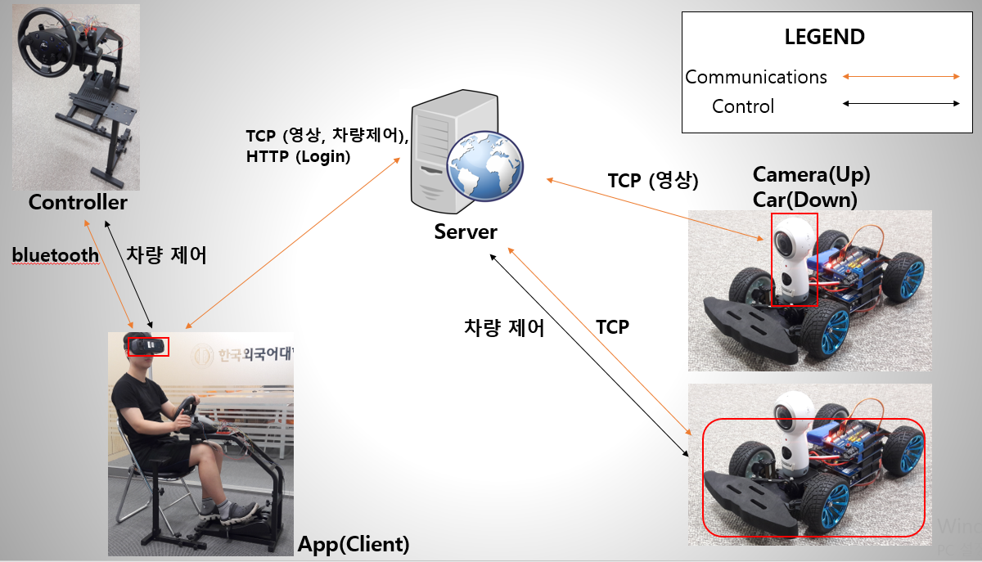

[Figure 1] 시스템 구성도

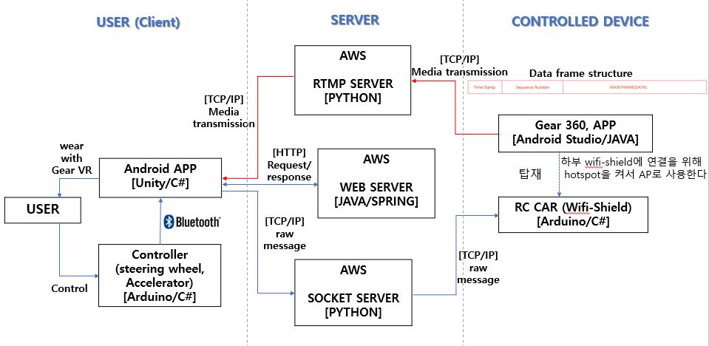

[Figure 2] 통신 흐름도

2.2 관련 기술

본 프로젝트에서 가장 큰 비중을 차지하는 기술이라 함은 영상 프레임의 압축과 통신 시스템의 구축 두가지 일 것이다. 초기 카메라로부터 오는 원시 프레임을 통신 규격에 맞게 재 framing 하여야 하고 이를 가장 optimal한 통신 프로토콜로 전송해서 영상의 delay가 가능한 한 적어야 한다.

2.2.1 Frame Compression

App에서는 1차로 YUV frame을 RGB-Bitmap으로 변환시켜주고 JPEG Compression (Quality :50%)을 통해 최종 데이터 크기를 30KB정도로 압축시켰다. (만약의 Traffic Congestion을 대비해서 fps를 30에서 10으로 낮춰주었다)

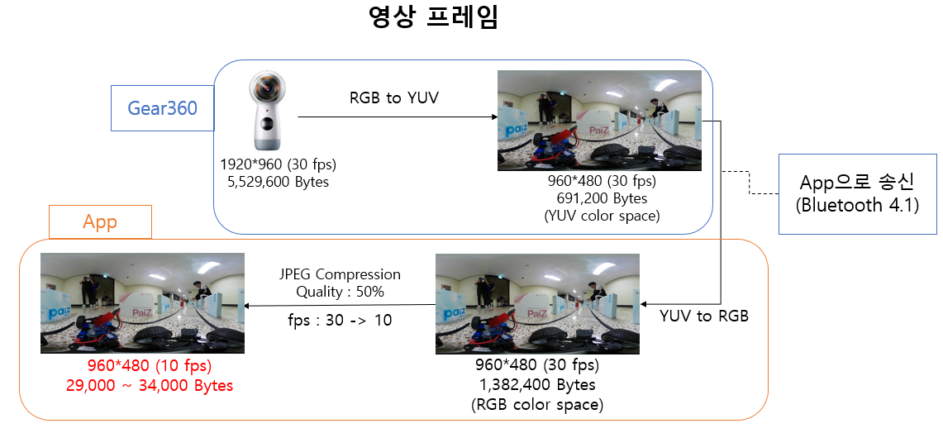

[Figure 3] Frame Compression

2.2.2 Media Transmission

(1) TCP

RTSP protocol을 참조하여 독자적으로 Media Transmission TCP protocol을 만들었다. Sender는 프레임의 길이를 측정하여 미리 초기화해둔 4byte크기의 byte배열에 저장 후 Receiver에게 보내준다. 이 후 Sender는 해당영상의 프레임을 pngbyte로 Encoding하여 Receiver에게 보낸다. Receiver는 미리 받을 프레임의 길이만큼의 프레임이 들어오게 되면 프레임을 인식하여 화면에 띄워 준다.

(2) UDP

본 작품에서 사용되지는 않았지만 실시간으로 packet을 송수신 하기 위해 연구했던 통신 프로토 콜이다. Ethernet MTU(1500byte)를 고려하여 packet framing 하였고 UDP Hole Punching 방식으로 구현하였다. Udp Hole Punching이란 서로 다른 NAT으로 막혀 있는 두 peer들 사이에 p2p통신을 하기위한 방법이다. 영상 Delay를 줄이기 위해 서버를 거치지 않도록 사용하였다.



[Figure 4] TCP/IP Packet Structure

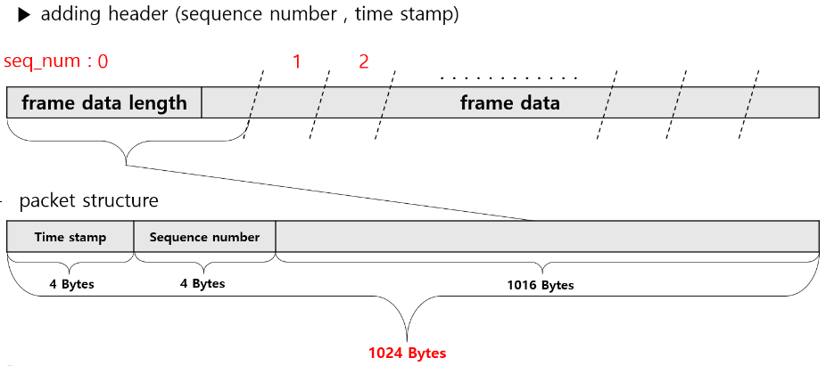

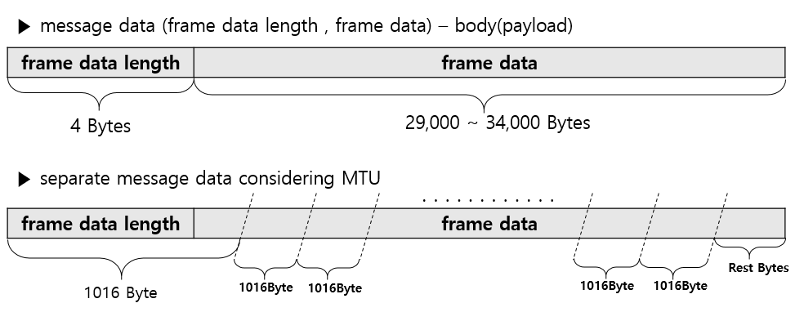

[Figure 5] UDP Packet Framing

1. 기능설명

본 절에서는 요구사항 정의서에 기술한 360도 아바타 드라이버의 기능적 요구사항을 구현하기 시스템을 상세 설계한다. 전체 시스템 구성을 H/W에서부터 S/W까지 Data의 흐름에 따라 나누어 기술하였다.

3.1 컨트롤러

컨트롤러(핸들,페달,기어)에서 조작한 값을 VR App으로 전달하기 위해

컨트롤러에 가변저항 센서모듈을 부착하고 측정된 가변저항 센서의 값을

블루투스 통신을 이용해 App에 전달한다.

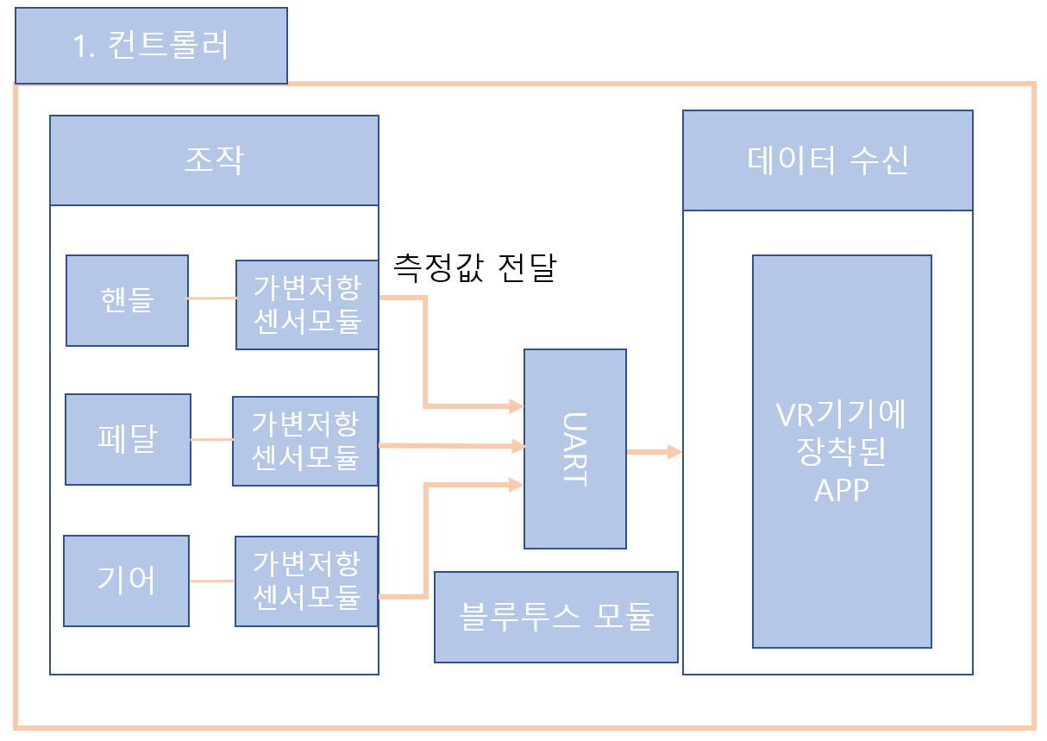

시스템 구성요소. 컨트롤러

3.1.1 컨트롤러 조작

가변저항센서모듈을 통해 컨트롤러에서 조작된 데이터 값은(0~1023)은 문자의 형태로 변환되어 송수신간의 9,600 Baud rate로 VR기기에 장착된 앱으로 전송된다.

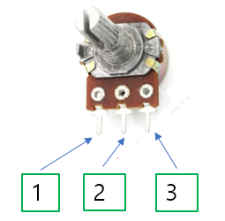

그림-가변 저항 센서 모듈

|  |  |  |
| --- | --- | --- |
| NO | 명칭 | 비고 |
| 1 | GND | 아두이노 GND에 연결 |
| 2 | Signal Ouptput | 0~1023의 측정값을 아날로그값으로 출력 |
| 3 | Vcc | 아두이노 5V에 연결 |

가변 저항센서 구성

|  |  |
| --- | --- |
| Sensor | Potentionmeter(가변저항센서) |
| Range | 0~1023 사이의 Analog 값 |
| Operation Volt | 5V |
| Output | Analog Output |

가변저항센서모듈의 스펙

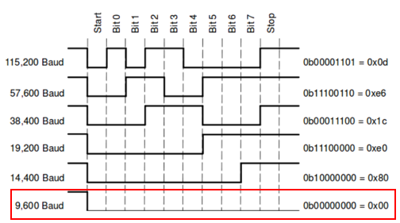

3.1.1.1 핸들 (좌, 우)

핸들의 부착된 가변저항센서 모듈은 핸들의 좌,우 각도를 계산하여 범위값에

대한 문자값을 설정하여

UART 포트를 통해 블루투스 통신으로 App으로 전달된다.

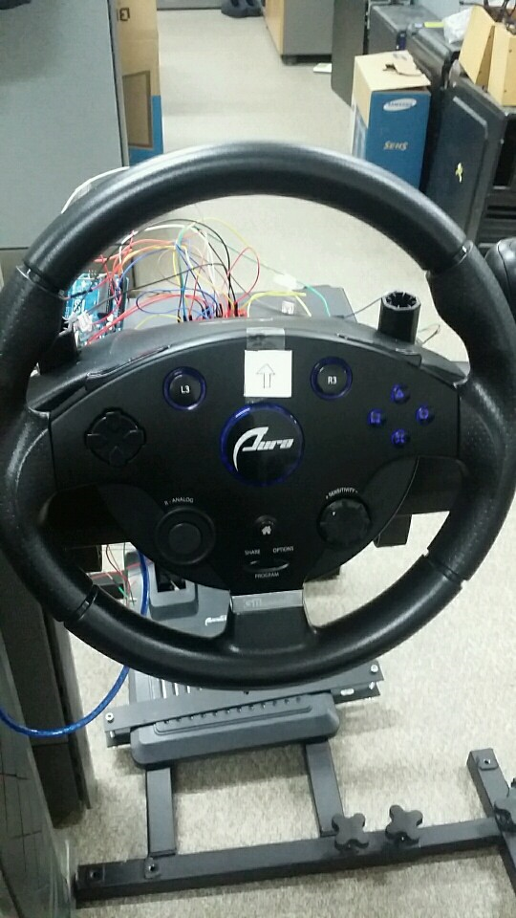

3.1.1.2 페달 (F, B)

페달의 부착된 가변저항센서 모듈은 밟는 정도에 따라 계산하여 범위값에 대한 문자값을 전환되 UART 포트 통해 블루투스 통신으로 App으로 전달된다.

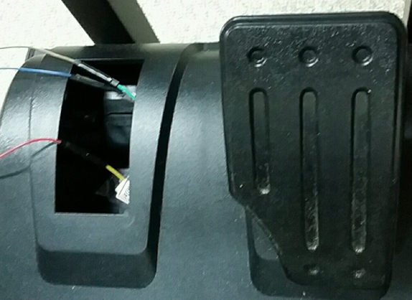

3.1.1.3 기어 (전진, 후진, 중립)

기어의 부착된 가변저항센서 모듈은 (0~1023)값에 따라 전진,후진,중립 범위를 설정하여 문자값으로 전환해 UART 포트 통해 블루투스 통신으로 App으로 전달된다.

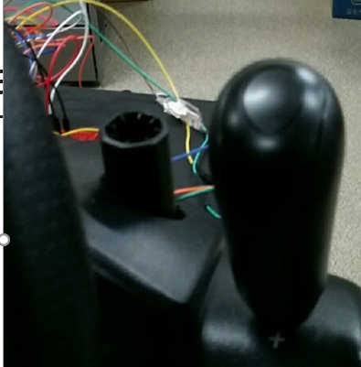

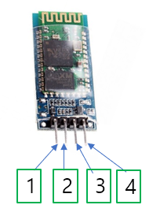

그림-블루투스 모듈 (Hc-06)

|  |  |  |
| --- | --- | --- |
| No | 명칭 | 비고 |
| 1 | Rxd | 아두이노 digital 2번핀에 연결 |
| 2 | Txd | 아두이노 digital 3번 핀에 연결 |
| 3 | Vnc | 아두이노 5V에 연결 |
| 4 | Gnd | 아두이노 GND에 연결 |

블루투스 모듈 구성

|  |  |
| --- | --- |
| 모듈명 | UART 블루투스 모듈 |
| 인터페이스 | VCC,GND,TXD,RXD,STATE,EN(KEY) |
| 소비전류 | 페어링 대기 상태 30mA, 페어링 완료 상태 10mA/20uA 이하 |
| 입력전원 | 3,3v~6v DC |
| 통신거리 | 개방공간 기준 10m |
| 초기설정값 | Bluetooth Slave/9600bps/8/1/None/pwd 1234 |
| LED상태표시 | 점멸(페어링대기), 점등(페어링 완료) |
| 크기 | 3.5cm * 1.52cm |

표 Hc-06 모듈의 Spec

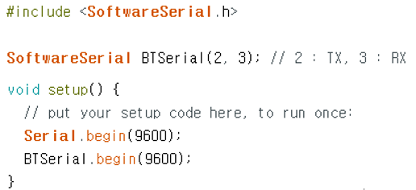

아두이노 우노(R3) 기존에 Built-in 된 시리얼 통신용 0,1번 핀 외에 다른 디지털

핀으로 Serial 통신을 원활하게 해주기 위해 SofrtwareSerial 라이브러리 사용.

3.2 RC 차량

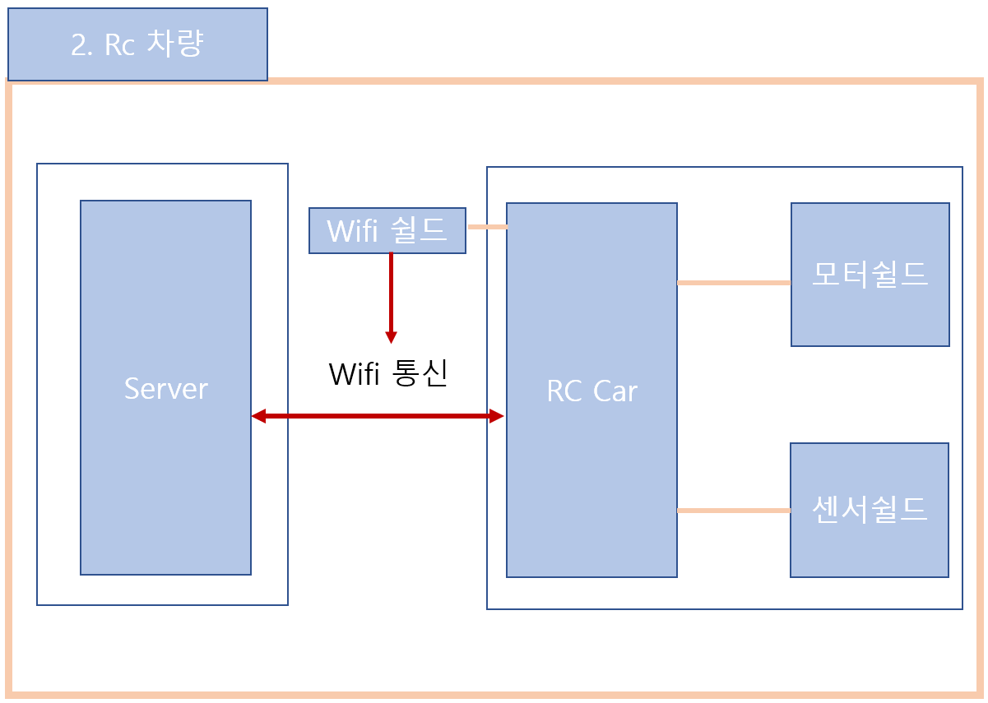

시스템 구성요소 RC_car

3.2.1 모터쉴드

모터쉴드 모듈은 DC모터의 +,- 단자를 채널 A의 +,-에 연결시켜

모터의 같은 물리적인 입출력을 제어한다.+

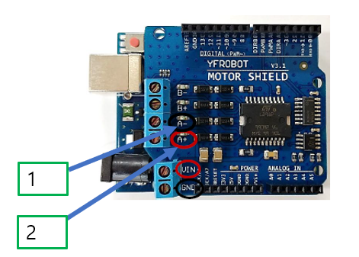

3.2.2 센서쉴드

센서쉴드 모듈은 모터쉴드위에 결합하여 서브모터에 연결된 선을 아날로그 입출력

에 연결한다.

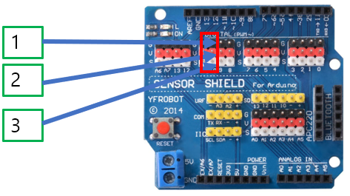

서브모터에 연결된 선을 1,2,3 에 순서대로 각각 9번핀에 s,v,g로 연결한다.

3.2.4 wifi쉴드(Phpoc)

와이파이 쉴드 Phpoc 모듈은 차량과 서버간의 와이파이 통신을 위해 구축한 인프라이다.





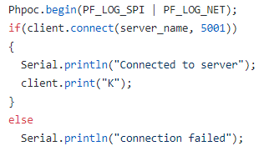



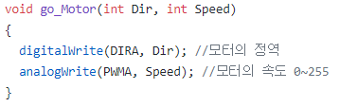

차량을 손쉽게 제어하기 모터의 정력과 모터의 속도를 0~255중에

110으로 설정했다.

phpoc 와이파이 쉴드를 사용하기 위해

phpoc 라이브러리와 Spi 라이브러리 이용한다.

서버와 연결하기 위해 필요한 초기설정

3.2.4.1 Phpoc 와이파이쉴드를 (컨트롤러 조작한 값 서버로 송신)

Phpoc(와이파이 쉴드)로 인해 차량과 서버가 연결되었을 때

Phpoc로 차량과 서버가 연결되었을 때 컨트롤러로 조작한 값이 문자로 변환되어 아래와 같이 c변수에

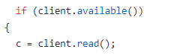

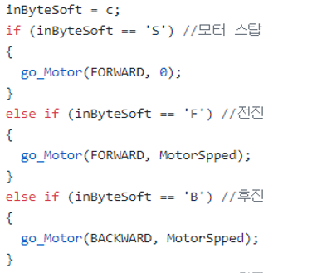

서버에서 위와 같이 Character 값을 전달하여 차량이 제어된다.

[Figure 7] System Diagram 3.2.1

3.2.2 VR Watch Application Use Case Diagram

Streaming App은 360° 카메라로부터 원시 프레임을 수신 받는다. Application에서는 영상을 압축한 뒤 영상 스트리밍을 위한 서버로 보내주게 된다. 서버는 게이트웨이 역할을 하며 다시 User가 사용하는 Application으로 송신하고 User의 VR Application은 수신 받은 데이터를 Gear VR을 통하여 스크린에 출력하여 User가 볼 수 있도록 한다.

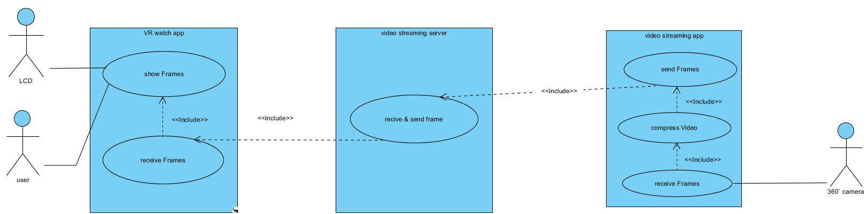

[Figure 8] VR Watch Application Use Case Diagram

3.2.3 Controller Use Case Diagram

각 컨트롤러 장치(accel, gear, steer)는 Sensing한 State를 Control 서버로 송신한다. Control 서버는 게이트웨이 역할을 하며 RC Car로 State를 넘겨주고 RC Car에 부착된 Steer motor와 Accel motor를 조작하게 된다.

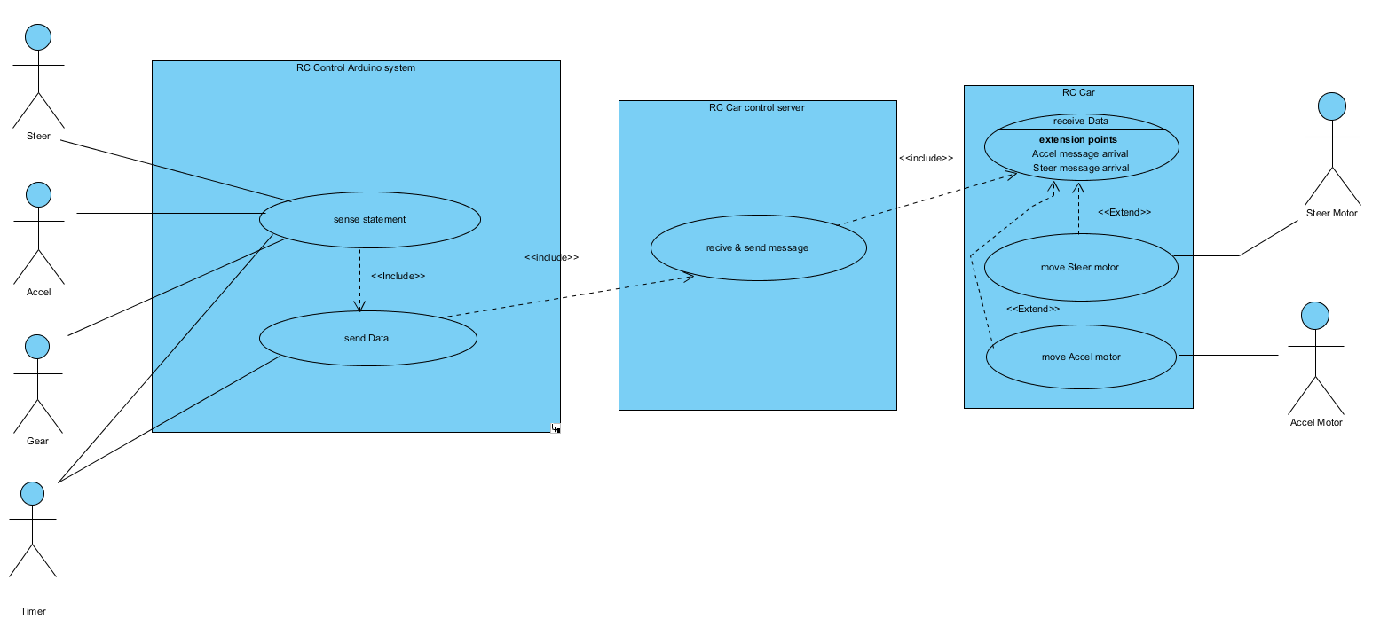

[Figure 9] Controller Use Case Diagram

3.2.4 Using VR Application sequence diagram

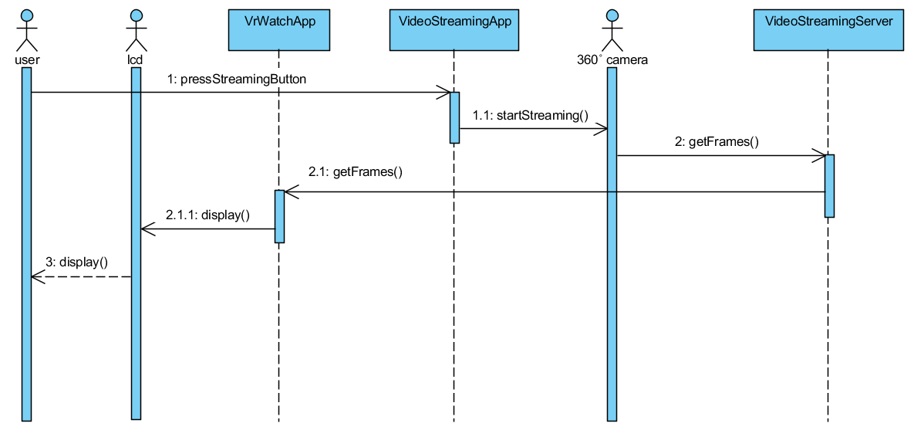

[Figure 10] Using VR Application sequence diagram

3.2.5 Control RC Car Sequence diagram

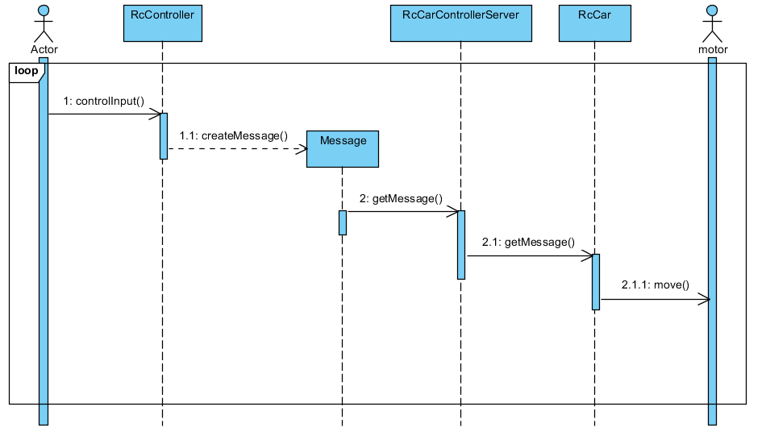

[Figure 11] Control RC Car Sequence diagram

3.3 소프트웨어

3.3.1 Unity Engine



[Figure 12] Unity Engine

GUI가 아주 직관적이며, 툴 사용이 서툰 사람이라도 편하게 사용하기 좋다. 다양한 플랫폼으로 빌드가 가능하다

3.3.2 Oracle



[Figure 13] Oracle

데이터베이스를 관리하며 응용 프로그램들이 데이터베이스를 공유하며 사용할 수 있는 환경을 제공하는 소프트 웨어로써 윈도우, 리눅스, 유닉스 등 다양한 운영체제에 설치를 할 수 있다. MS_SQL , MY_SQL보다 대량의 데이터를 처리하기 좋다.

3.3.3 Android Studio



[Figure 14] Android Studio

Android Studio는 Android 앱 개발을 위한 공식 통합 개발 환경(IDE)이며, IntellJ IDEA를 기반으로 한다. Android Studio는 Android 앱을 빌드할 때 생산성을 높여주는 다양한 기능을 제공한다.

3.3.4 Arduino(Sketch)



[Figure 15] Arduino(Sketch)

차량에서 bluetooth 통신을 통해 컨트롤러 정보를 app으로 송신 RC Car Server로부터 정보를 받아 RC Car가 작동할 수 있도록 구현했다. 컨트롤러에서는 컨트롤러를 통하여 움직임 정보를 블루투스로 연결된 Service App으로 전달하도록 구현했다.

3.4 하드웨어

3.4.1 Arduino

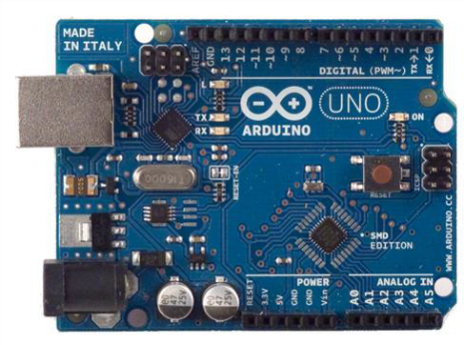

[Figure 16] Arduino

오픈 소스를 지향하는 마이크로 컨트롤러를 내장한 기기 제어용 기판으로 회로기판에서 다양한 센서나 부품 등 디바이스를 연결 할 수 있다. 본 프로젝트에서는 원격 차량 조종을 위해 주변장치들 간의 통신을 제어하고 블루투스 통신을 통하여 원격 차량본체를 조종하는 용도로 사용한다.

3.4.2 HC-06 블루투스 모듈

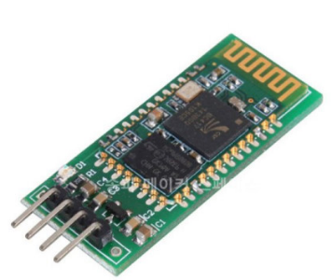

[Figure 17] HC-06 Bluetooth Module

안드로이드 App과 아두이노간의 블루투스 통신을 위해 Arduino에 HC-06 모듈을 장착하여 블루투 스 기능을 가능하게 만드는 모듈이다. 가변저항 센서로부터 받은 문자 값을 차량과 연결된 App에 전달하기 위한 통신 인프라이다.

3.4.3 360도 카메라

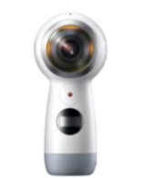

[Figure 18] Samsung 360 Camera

기존 2D 영상만을 제공하는 카메라와 달리 실제 화면 영상을 360도 카메라의 스티칭기법을 활용하여 4D 영상을 제공함으로써 전방향의 상황을 전달한다.

3.4.4 RC Car

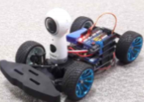

[Figure 19] RC Car

RC Car 차량에 아두이노 우노, 와이파이 쉴드, 센서 쉴드 등을 탑재하여 서버와 통신을 구축한다. Python3으로 개발된 TCP 서버로 Client(App)에서 전송된 차량 제어에 대한 데이터를 수신하여 이를 차량에 송신해준다.

3.4.5 Controller

3.4.5.1 Controller Handle

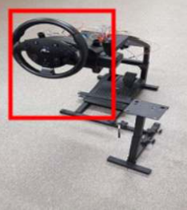

[Figure 20] Controller Handle

하드웨어를 수치적으로 계산하여 각부분에 가변 저항센서를 용하여 오른쪽 또는 왼쪽으로 돌아갈 때 어느 쪽으로 돌아가는지 알 수 있게 하였다.

3.4.5.2 Controller Gear

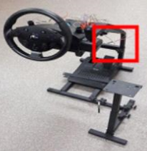

[Figure 21] Controller Gear

하드웨어를 수치적으로 계산하여 각부분에 가변 저항센서를 이용하여 차량의 D(전진모드), R (후진모드), N(중립)을 구현하였다.

3.4.5.3 Controller Pedal

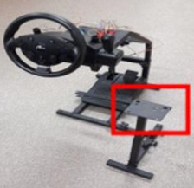

[Figure 22] Controller Pedal

하드웨어를 수치적으로 계산하여 각부분에 가변 저항센서를 이용하여 차량의 전진, 후진을 할 수 있도록 구현하였다.

3.4.6 기어 VR

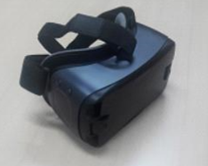

[Figure 23] Gear VR

Samsung gear 360 SDK를 활용하여 영상 스트리밍을 구현하고 이를 gear VR를 통하여 운전자가 직접 착용하여 주행중인 차량의 주변상황을 제공받는다.

1. 요구사항 및 제한사항

본 장에서는 VR과 360도 카메라를 이용한 실시간 스트리밍 원격제어 차량 시스템의 요구사항을 인터페이스 요구사항, 시스템 기능적 요구사항, 그리고 사용자 요구사항으로 구 분하여 기술하고 본 프로젝트인 원격지에서 생동감 있게 운전을 할 수 있는 360도 카메라를 이용한 실시간 스트리밍 원격제어 차량 시스템의 제한사항과 한계점에 대해 기술한다.

4.1 인터페이스 요구사항

VR과 360도 카메라를 이용한 실시간 스트리밍 원격 제어 차량 시스템은 여러가지 인터페이스들을 고려해야 한다. 먼저 VR과 360도 카메라를 이용한 실시간 스트리밍 원격 제어 차량이란 360도 카메라로 촬영한 영상을 사용자의 어플리케이션으로 보내 VR로 장착하여 실시간으로 해당 영상을 보는 기술을 말한다. 이 시스템에 필요한 여러가지 인터페이스들을 기술한다.

4.1.1 시스템 인터페이스 기능

• 사용자 인터페이스

1. 운전대 연결
2. 차량을 운전하기 위해 운전대 조작
3. 차량의 상황을 보기위한 영상 어플리케이션을 VR에 장착
4. 차량 운전 및 종료

|  |  |
| --- | --- |
| 사용자 인터페이스 요구사항 | |
| 데이터 형식 | 텍스트, 이미지, 동영상 등 |
| 사용 가능 기능 | 기본적인 운전, 운전상황 정보 습득 |
| 사용 불가능 기능 | 기어 변속으로 인한 속도 조절 |

[Table 3] 사용자 인터페이스 요구사항

4.1.2 하드웨어 인터페이스 요구사항

|  |  |  |
| --- | --- | --- |
| 이름 | 수량 | 데이터 형식 |
| 컴퓨터 | 1대 | Byte |
| 스마트폰 | 2대 | Char, Byte |
| 컨트롤러(운전대) | 1대 | Char |
| RC Car | 1대 | Char |
| 360도 카메라 | 1대 | Byte |

[Table 4] 하드웨어 인터페이스 요구사항

차량 조절 메시지와 실시간 영상 스트리밍 프레임을 보내주기 위한 중계자 역할 서버 컴퓨터 1대, 360도 영상을 찍어주는 360도 카메라 1대, 찍은 영상을 실시간으로 보내주는 어플리케이션, 해당 영상을 받아서 보는 어플리케이션을 사용하기 위한 스마트폰 2대, 차량을 제어할 운전대 1대, 차량 1대가 필요하다.

4.1.3 소프트웨어 인터페이스 요구사항

|  |  |
| --- | --- |
| 소프트웨어 인터페이스 요구사항 | |
| 구현 환경 | Python3, Arduino, Unity,  Android Studio, Spring, Java, C# |
| 인터페이스 목적 | 영상정보 제공, 차량 제어, 로그인 서비스 |
| 데이터 형식 | 텍스트, 이미지, 동영상 등 |
| 운영체제 | Ubuntu |
| 데이터 베이스 | Oracle |

[Table 5] 소프트웨어 인터페이스 요구사항

차량 조절 메시지와 실시간 영상 스트리밍 프레임을 보내주기 위한 중게자 역할 서버 컴퓨터를 Python3의 환경에서 개발, 차량과 차량을 제어하는 운전대를 Arduino 환경에서 개발, 360도 카메라에서 찍은 영상을 서버로 보내주는 것을 Android Studio 환경에서 Java로 개발, 영상을 서버로부터 받아서 보는 것을 Unity 환경에서 C#으로 개발, 로그인과 차량 시리얼 번호 인증을 Spring의 환경에서 개발하였다.

4.1.4 네트워크 인터페이스 요구사항

|  |  |
| --- | --- |
| 네트워크 인터페이스 요구사항 | |
| 메시지 형식 | 텍스트, 동영상 등 |
| 프로토콜 | TCP/IP, HTTP, 근거리 P2P |
| 사용자 인증 | 있음 |
| 제한 사항 | 네트워크 연결 없는 경우 서비스 사용 불가 |

[Table 6] 네트워크 인터페이스 요구사항

TCP/IP 프로토콜은 실시간 영상 스트리밍 기술과 차량 제어 기술 구현 시에 사용, HTTP 프로토콜은 사용자 인증 기술 구현 시에 사용, 근거리 P2P 프로토콜(블루투스)는 차량을 제어하려는 운전대 기술 구현 시에 사용하였다.

4.2 사용자 요구사항

본 장에서는 Gear360와 스마트폰 간의 실시간 3D 영상 스트리밍 기술을 활용하여 현장감을 제공하는 시스템과 이를 사용하는 서비스 객체를 위한 사용자 요구사항을 기능적 요구사항, 비기능적 요구사항으로 구분하여 기술한다.

4.2.1 사용자 기능적 요구사항

|  |  |  |
| --- | --- | --- |
| **기능** | **상세 내용** | **출처** |
| **거리제약 없는 제어** | **사용자(컨트롤러) / 차량 간 거리의 문제**  본 시스템의 사용자는 인터넷(wifi)접속이 가능한 장소에서 어플을 실행만 시킨다면 어디에서나 차량에 접속하여 제어를 할 수가 있다.  (본 프로젝트의 차량은 LTE HOTSPOT을 활용하여 네트워크에 접속 되어있기 때문에 지구상 어디라도 제어를 받을 수 있다.) |  |
| **현장감 제공** | **3D영상을 활용한 영상 스트리밍**  본 시스템의 사용자는 Gear360 카메라로 촬영한 3D영상을 수신 받고 이를 사용자가 착용한 Gear VR을 통해 제공받음으로써 타 제품과는 차별화된 현장감을 제공한다. |  |
| **회원,차량 관리 시스템** | **회원, 차량 관리를 위한 데이터베이스**  본 시스템은 사용자가 본인 식별과 소유 차량식별 및 접근을 용이하게 하기위해 back-end 웹서버를 활용하였다. 사용자는 회원가입, 로그인을 통해 일전에 등록한 차량으로 접근이 가능하다. |  |

[Table 7] 사용자 기능적 요구사항

4.2.2 사용자 비기능적 요구사항

|  |  |  |
| --- | --- | --- |
| **분류** | **상세 내용** | **출처** |
| **신뢰성** | - 다른 통합 개발 환경으로 재현이 불가능한 VR영상을 세계에서 검증된 Unity Engine을 통해 구현하였다.  - 자바 플랫폼을 위한 오픈소스 애플리케이션 프레임워크인 Spring을 사용하여 안 드로이드와 연동을 통해 데이터베이스로 접근 시 보안적인 이슈를 해결 할 수 있 으며 쉽게 App과 Web간의 통신이 가능하다. |  |
| **성능** | - Oculus Utility(Unity)를 활용하여 VR영상 제공한다.  - Samsung gear 360 SDK를 활용한 실시간 영상 스트리밍을 구현한다.  - 기존의 웹캠이 전송하는 평면 이미지가 아니라 영상을 360도 카메라의 스티칭 기법을 사용하여 3차원 이미지를 송⋅수신 한다.  - P2P통신을 대체한 Socket Server/Client를 통신에서의 거리 제약을 해결하였다. |  |
| **지원성** | - 누구나 쉽게 접할 수 있게끔 스마트폰 어플리케이션의 개발로 진입장벽을 낮추었다. |  |

[Table 8] 사용자 비기능적 요구사항

4.3 시스템 구현의 제한사항

1. 현재 무선 통신망의 대역폭으로는 송⋅수신 하는 영상의 사이즈로 인한 지연
2. 서버로 전송하기 위해 프레임 압축으로 인한 지연

위 두가지의 이유로 인해서 본 시스템은 차량 주변에서 발생하는 시간과 사용자가 이를 영상으로 수신 받는 시간과의 차이가 0.4초 정도의 지연이 발생을 한다.

차량의 속도가 낮을 경우에는 사용자의 체감상 불편함을 느끼지 못하지만, 속도가 빠를 경우에는 사용자가 차량을 제어하는데 불편함을 느끼게 된다.

1. 가상 시나리오

본 장에서는 Samsung Gear 360 카메라, 차량에 원격으로 연결된 컨트롤러, VR 기기, 핸드폰 어플리케이션, 실시간 스트리밍 기술을 이용한 스마트 원격제어 차량 시스템의 가상 시나리오를 통한 적용 가능 범위를 나타낸다. 본 시스템은 사람이 하기 어려운 작업 환경에서, 현재 대폭적으로 증가하고 있는 미래 기술인 자율 주행 차량의 테스트를 위해서, 실시간 스트리밍 시장과 VR 시장에서의 획기적인 아이템으로서 쓰인다고 가정한다.

5.1 유해 물질 위험 구역에서의 VICER

Tony는 산업 폐기물 현장에서 현장의 방사능을 체크하고 정리하는 작업자이다. 그는 매 주 작업복을 단단히 갖춰 입고서 현장에 투입되지만, 그는 그의 건강이 여간 의심스럽다. 회사는 이에 대한 해결 방안으로써 작업자들의 건강과 좀 더 편리한 현장 작업을 위해 방사능 체크를 하는 자율주행 자동차를 구입하기로 하였다. 그러나 자율주행 자동차가 작업을 대신하게 되면, Tony는 일자리를 잃게 된다. 회사는 고민 끝에 VICER의 원격 차량 제어 제품을 이용하기로 하였다. VICER의 제품은 원격으로 차량을 제어하면서 방사능 수치 체크를 해주는 자동차였다. 산더미로 쌓여 있는 산업 폐기물들을 이리저리 잘 피해 갈 수 있는 것은 360도 카메라로 촬영되는 영상을 실시간으로 받아보면서 작업자들이 직접 원격으로 운전을 하기 때문이었다. Tony는 더 이상 작업복을 입으면서도 유해 물질에 노출될 걱정을 할 필요가 없게 되었다. 그리고, 기계로 인해 일자리를 잃게 된 것이 아니라, 훨씬 더 편안하고 쾌적한 환경에서 작업을 할 수 있게 되었다. 회사는 사원들의 만족도와 일의 효율성을 종합하여 볼 때, VICER의 제품이 쓰일 또 다른 곳은 없는 지 곰곰히 생각하게 되었다.

5.2 자율 주행 차량 테스트를 위한 VICER

자율 주행 차량을 개발한 회사 King은 자율 주행 차량 테스트를 위해 고민 중이다. 앞 다퉈 자율 주행 차량을 내 놓은 타 회사들의 테스트 현장에서, 자동차 테스트를 위해 인간을 탑승하게 하는 것에 대한 윤리적 문제와 그로 인한 사망 사고가 많았기 때문이다. 그러던 중, VICER가 개최한 신기술 포럼에서, 자동차에 부착된 360도 카메라가 촬영하는 차량 주변 영상을 실시간으로 스트리밍하여 VR기기를 통해 볼 수 있는 기술을 소개하는 것을 보게 되었다. King은 이것을 자율 주행 차량 테스트에 접목시키기로 하였다. 자율 주행 차량 테스트를 위해서, King은 차량에 360도 카메라를 달았고, 핸드폰 어플리케이션을 통해서 360도 카메라가 촬영하는 자율 주행 차량 운전 영상을 보면서 그것을 테스트할 수 있게 된 것이다. 차량의 알고리즘이 사고를 냈다면, 그것을 바로 해결할 수 있다는 장점이 있었기 때문에 , King은 자신들이 차량을 테스트 하는 것으로 인하여 또 다른 인명피해나 사고가 일어나는 것에 대한 두려움과 불안함을 덜 수 있었다. 결과는 성공적이었다. King은 자율 주행 차량에 사람을 탑승 시키지 않은 것에 대한 윤리적 만족감을 느꼈고, 자율 주행 차량이 운전하는 모습을 운전자의 입장에서 확인해 볼 수 있어서, 다음 자율 주행 차량 설계를 위한 학습으로의 효과를 느끼기도 했다.

5.3 문화 산업 분야에서의 VICER

평소, 카레이싱에 관심이 많았던 학생 Justin은 무서운 속도와 함께 그와 관련된 카레이싱 사고에 대한 두려움 때문에 쉽게 도전하지 못하고 있었다. 그러던 어느 날, Justin은 테마파크에서 VR 기기를 이용한 원격 자동차 주행 놀이기구를 접하게 되었다. 자동차와 원격으로 연결된 컨트롤러를 이용하면서, 차량 주변의 상황을 360도 방면에서 촬영한 영상을 VR기기를 통해 실시간으로 확인하며 운전하는 방식이었다. 이것은 Justin이 이전에 이용했던 ‘범퍼카’나, 다른 VR 운전 놀이기구와는 확연히 다른 방식의 놀이기구였다. Justin은 이 놀이기구를 통해서, 자신이 실제로 운전하는 것과 같은 긴장감과 재미를 느꼈다. Justin은 소셜 커머스 사이트에서, 티켓을 싸게 구입하여 놀이기구를 자주 이용하였고, 아무리 이용하여도 큰 부상과 같은 사고가 일어나지 않는다는 점에서 큰 매력을 느꼈다.

1. 프로젝트 세부추진계획 및 세부일정

|  |
| --- |
|  |